МБДОУ д/с № 42 п.Анопино

РАЗВЛЕЧЕНИЕ В СТАРШЕЙ ГРУППЕ
«ДЕНЬ БАНТИКА-ФАНТИКА»

Воспитатель Козлова С.А.
Август 2016 год

Данное развлечение в игровой доступной форме закрепляет представления детей о вежливости, культуре поведения.
Цели:
- формирование у детей представлений о вежливости
- привлечение родителей к взаимодействию в воспитании моральных качеств детей
- создание атмосферы доброжелательного отношения друг к другу, радости
Материал: банты (на каждого ребёнка не менее 2), бусы; мешочек с фантиками-загадками; шкатулка с фруктово-овощными начинками; палочки с ленточками (2 палочки соединены между собой атласной лентой 1 метр); чайные игрушечные наборы для эстафеты (2 блюдца, 2 чашки, 2 ложечки, чайник)
Предварительная работа:
- беседа с родителями о подготовке костюмов (обшить одежду ребёнка бантиками из фантиков)
- изготовление с детьми на аппликации салфеток для чаепития
- совместно с детьми украсить группу шарами, бантами, бантиками из фантиков
- беседа с детьми о вежливости, разучивание стихотворения «Что такое здравствуй»
- индивидуальное заучивание речёвок с детьми

ХОД МЕРОПРИЯТИЯ
Воспитатель:
В детском садике сегодня
Шум и суета,
Все ребята нарядились
Просто красота!
И сегодня у нас будет не обыкновенный день, а сказочный, с играми, шутками. Давайте отправимся на наш участок и там повеселимся. (Дети приходят на участок, на скамейке спит гном). Кто это, ребята? В коротких штанишках, в колпачке?
Дети: Сказочный гном!
Воспитатель: Давайте попробуем его разбудить
1 ребёнок:Простите гном, наш добрый гном
Что потревожили ваш сон
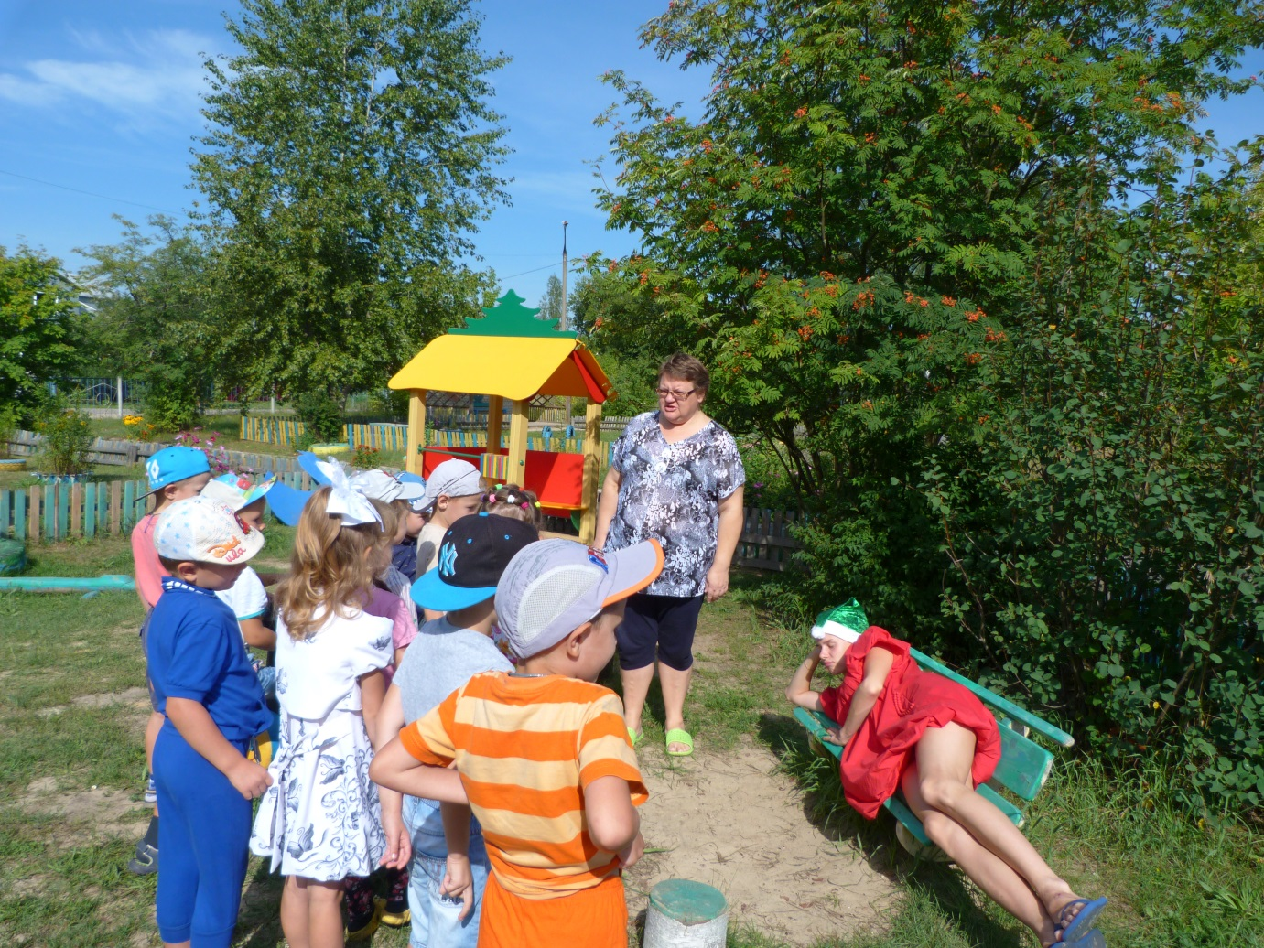
2 ребёнок:Оставьте гном, скорей ваш сон,
Вставайте гном, сейчас уж день!
Гном: Зачем вы меня разбудили? Зачем меня потревожили? Я не спал, я устал, я фантичный гном
Воспитатель: Подожди гном, не ворчи. Мы пришли на участок играть, а тут ты спишь
Гном: А вам жалко? Ходите на носочках, да разговаривайте шепотком, спать не мешайте
3 ребёнок: Посмотри на нас, гном, внимательно, у нас день сегодня необычный, сказочный. Мы хотим веселится и играть.У нас день Бантика-фантика.
Гном: Ух ты! Сказочный говоришь. Я же тоже сказочный и веселиться я люблю. Можно я с вами?
Воспитатель: Тогда давай поздороваемся и познакомимся
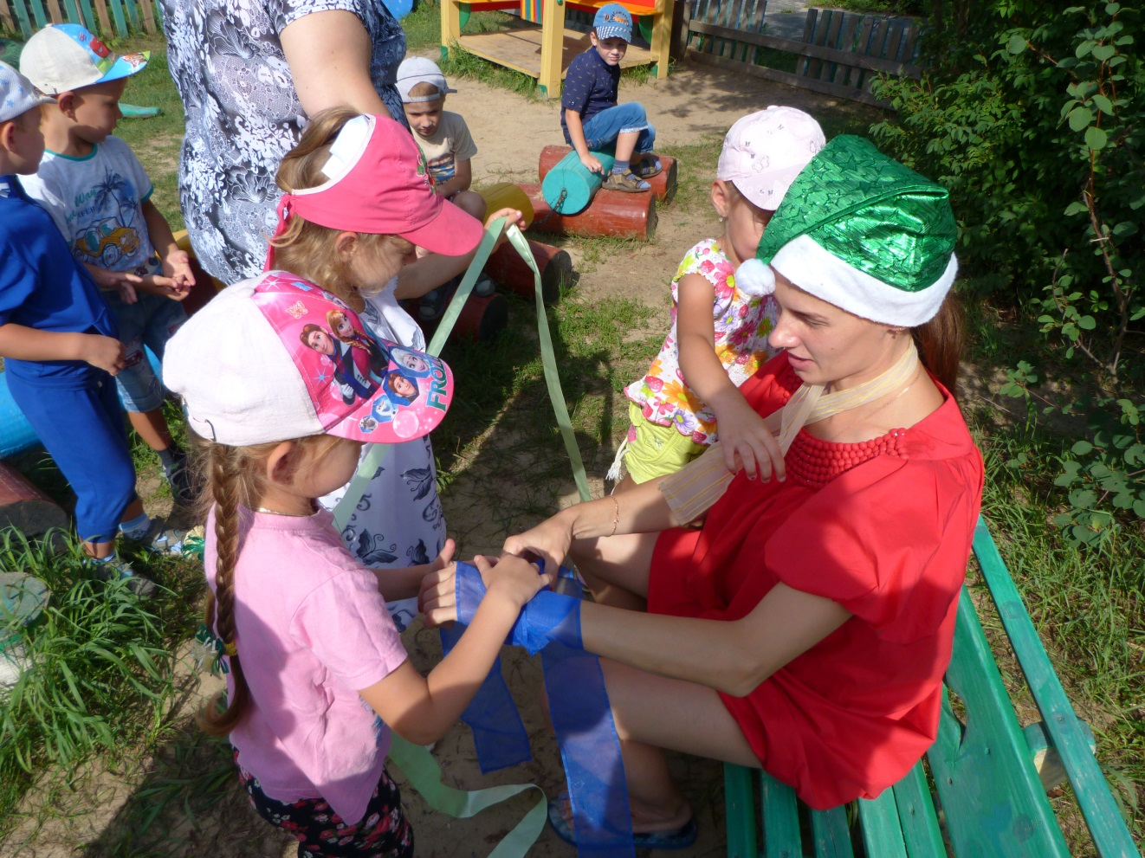
Гном: (чешет в затылке) ПО-ЗДО-РО-ВА-ЕМ-СЯ. А что это такое, с ним играют или его кушают?
4 ребёнок: Слово «здравствуй» – важное слово!
5 ребёнок: Слово «здравствуй» – нужное слово!
6 ребёнок: Слово «здравствуй» – главное слово!
7 ребёнок: Слово «здравствуй» – вежливое слово!
8 ребёнок:
Что такое «здравствуй»?
Лучшее из слов,
Потому что «здравствуй»
Значит «Будь здоров»!
Вечером расстались –
Встретились с утра,
Значит снова Здравствуй
Говорить пора.
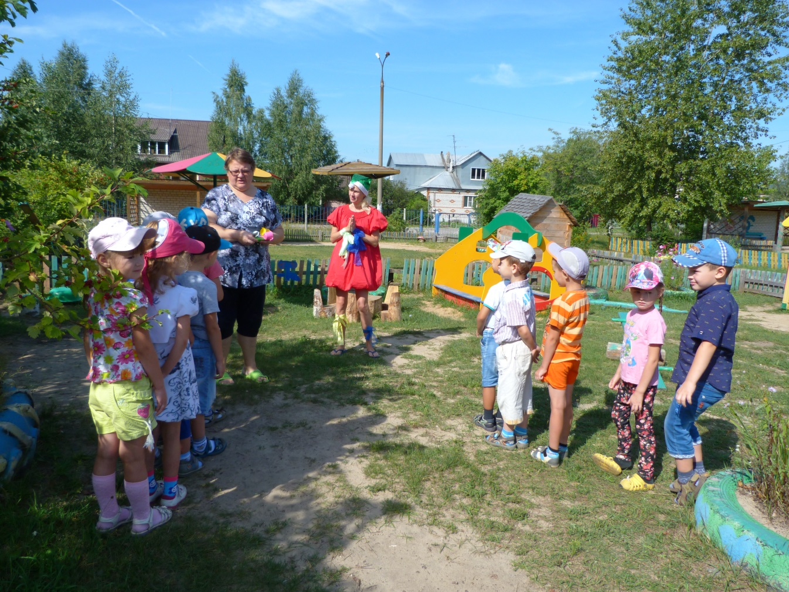
Гном: Теперь мне понятно «Будьте здоровы»
Воспитатель: Ты что, гном? Разве я сказала: «Апчхи!»
Гном: Ой! «Здравствуйте!»
Воспитатель: А теперь будем знакомиться
Гном: А это как?
Воспитатель: Ты назовёшь нам своё имя, а мы тебе свои имена
Гном: Я Тихон, Тиша, Тихулечка! А вы не галдите как сороки, ваши имена я сложу в свой красивый мешочек. Только принимать буду ласковые имена. (Дети называют себя ласково «опуская» имя в мешочек. Так же гном собирает имена у взрослых. Закрывает мешок). Я с ними потом дома разберусь. Вы такие нарядные, а я.. .(печально)
Воспитатель: Не грусти, мы сейчас тебя украсим
1 конкурс «Кто быстрее завяжет бантик гному»
(2 человека завязывают банты на руках, 1 – на ногах, 1 – на шее)
2 конкурс «Укрась маму»
(Дети завязывают бантики на голове, надевают бусы).
3 конкурс «Загадки».
Гном: А у меня тоже есть фантики, да фантики не простые, а загадочные. Садитесь удобнее будем загадки отгадывать.
Растает даже ледяная глыба
От слова теплого … (спасибо)
Если больше есть не в силах.
Скажем маме мы … (спасибо)
Когда нас бранят за шалости,
Говорим … (прости, пожалуйста)
Говорить друзьям не лень,
Улыбаясь … (добрый день)
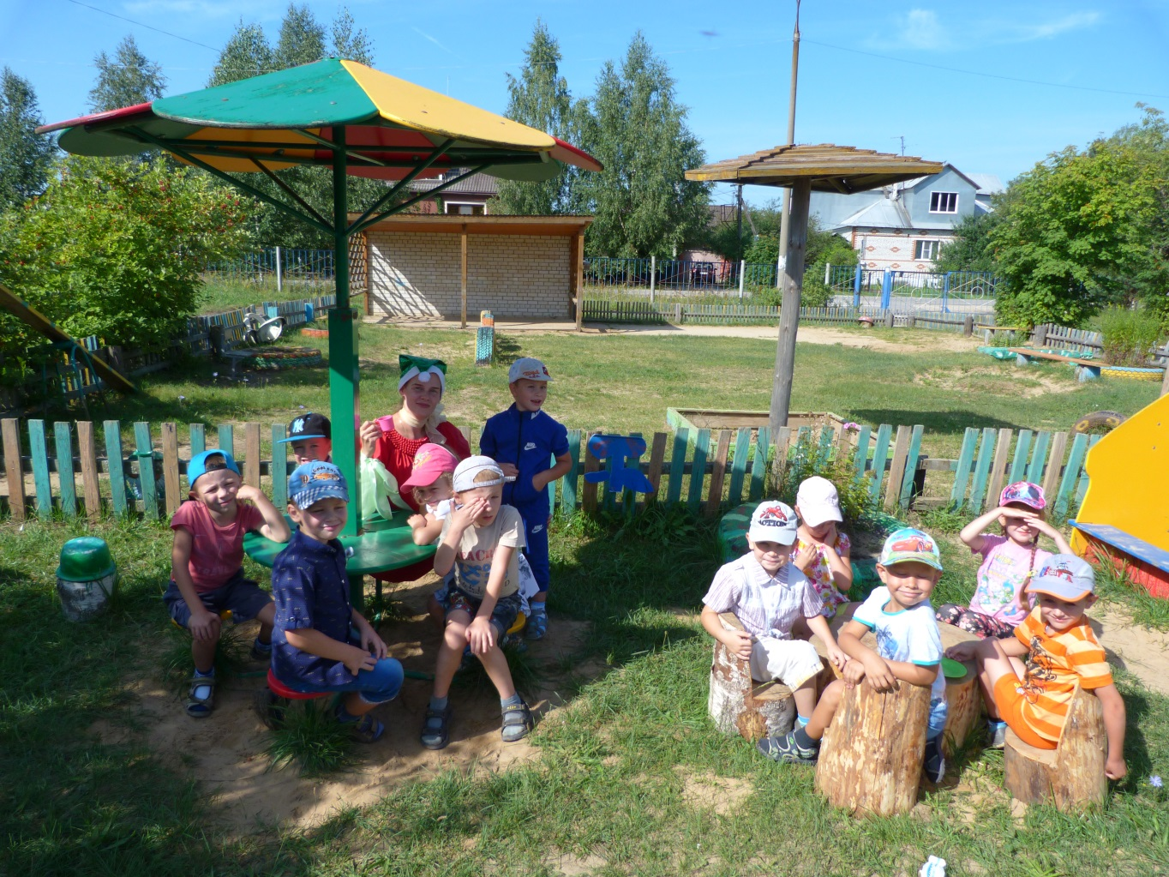
Друг другу на прощание
Мы скажем … (до свидания)
Друга не стоит в обиде винить,
Лучше скорее его … (извинить)
До чего ж оно красиво,
Слово доброе … (спасибо)
Как похоже слово «царствуй»
На приветливое … (здравствуй)
Когда виноваты, сказать спешите:
«Прошу Вас, пожалуйста, … (извините)
В чужой разговор никогда не встревай,
И взрослых ты лучше не … (перебивай)
– Молодцы! Загадки отгадали. И за это, я дам вам конфеты. Только конфеты у меня необыкновенные с разными начинками
Игра «Угадай на вкус»
Игра «Сверни ленточку»
(Дети с двух сторон наматывают на палочки ленточку, при встречи сказать друг другу «Здравствуй»)
Игра-эстафета «Накрой стол»
2 команды по 5 человек (блюдце, чашка, ложечка, салфетка, чайник на 1 команду).
Развлечение заканчивается чаепитием в группе.